# 第四课 浮动、盒模型

# 浮动

## （一）、标准流

含义:浏览器默认摆放盒子的标准。

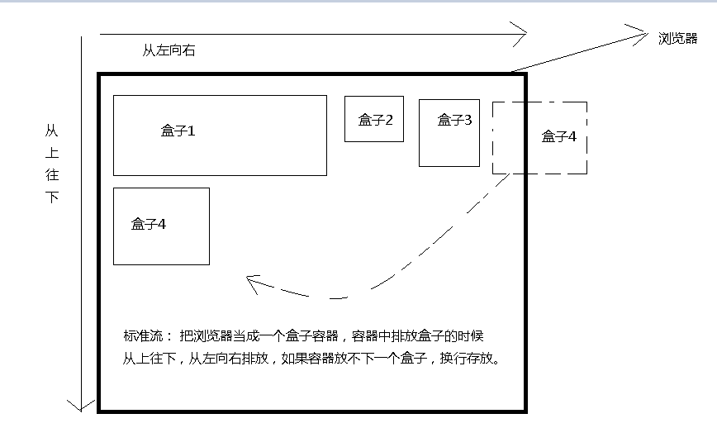

## （二）、浮动:文字环绕图片

浮动时

没浮动时

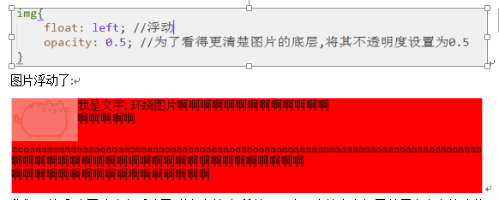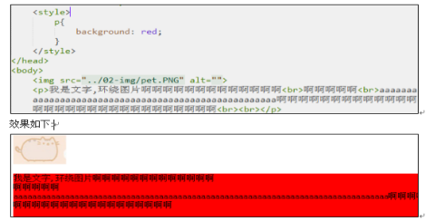

浮动元素虽脱离了正常的文档流，但是依然占据正常文档流的文本空间。

## （三）、浮动的特点

1. 浮动以后的元素的显示方式与行内块级元素一样;

情景:如果元素A是浮动的，并且A元素的上一个元素也是浮动的，那么A元素会跟随在上 一个元素的后边（两个元素会显示在同一行）。如果一行的宽度小于这两个元素的宽度和， 那么后面的元素会被挤到下一行。

2. 浮动的元素会脱离标准流，即在标准流中不占位置;

3. 若子元素都浮动了,会存在父元素高度塌陷的问题.

## （四）、浮动的案例

**1.使用浮动完成页面的布局**

**2.制作导航**（注意：以后使用a标签直接来制作导航是有问题的）

(1)导航与导航之间应该是列表的关系，所以如果想要将这个些关系通过html语义化表示出来必须要用到ul标签。

(2)如果这些a标签你不用其它的标签包裹起来，那么将来浏览器会将这些a标签中的文字当作全部一起显示。SEO在查看页面的时候会认为这个页面进行作弊，就是进行了关键字的堆砌。必须要用ul中的li标签将a中的内容包裹起来。

(3)文字环绕图片（文本会给浮动以后的元素“让位”。）

## （五）、清除浮动

**1. 投机取巧法:**

将<div style="clear:both;"></div>当作最后一个子标签放到父标签那.

此方法屡试不爽，兼容性强，使用方便，是初学时使用的上佳之选。

缺点:滥用标签,浪费资源,而且只能使用一次,所以这个方法不推荐。

**2. overflow + zoom方法**

给需要清除浮动的父元素添加声明: {overflow:hidden; zoom:1;}

缺点:会将超出父元素宽高的内容裁截掉(后面会将)

1. **伪元素 + zoom方法**

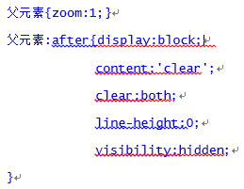

这个样式清除浮动的，不会影响任何其他样式，通用性强，覆盖面广。

# 二、盒子模型

## （一）、万物皆盒子

页面上的每个元素都被当成一个矩形盒子,占据一定的页面空间。这个盒子由内容（content）、内填充（padding）、边框（border）和外边距（margin）组成；

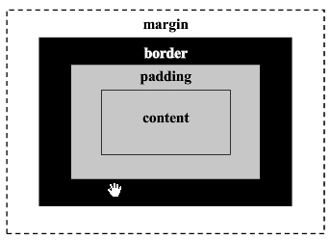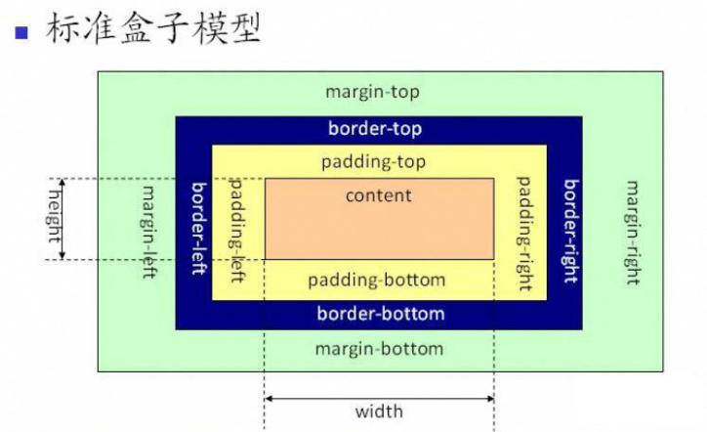

标准盒子模型中，width(height)= content;

Ie盒子模型中，width(height)= border+padding+content;

## 使用开发人员工具查看元素的盒子模型：

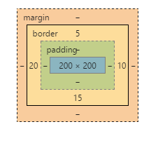

# （二）、padding 填充（内边距）

**1.含义：**在设定页面中一个元素内容到元素的边缘(边框) 之间的距离。

**2.作用：**

(1)用来调整内容在容器中的位置关系；

(2)用来调整子元素在父元素中的位置关系。

**注：padding属性需要添加在父元素上。**

3）padding值是额外加在元素原有大小之上的，如想保证元素大小不变，需从元素 宽或高上减掉后添加的padding属性值。

**3.设置填充值大小：**

(1)padding:10px; 所有四个填充都是 10px

(2)padding:10px 5px; 上下填充是 10px，右左填充是 5px

(3)padding:10px 5px 15px; 上10px， 右左填充是5px，下15px

(4)padding:10px 5px 15px 20px; 上 右 下 左

**4.注意点：**

(1)padding不可以为负值;

(2)背景色和背景图像会覆盖padding和content组成的区域；

(3)padding值改变，可视盒子大小也会跟着变。如想保证元素盒子大小不变，需从元素宽或高上减掉改变了的padding属性。

# （三）、margin 外边距

1.含义：在元素外边的空白区域，被称为边距。

2.设置外边距大小：同padding；

3.注意点：

（1）margin区域不应用背景;

（2）margin可以为负数。

**注意：不要行内元素设置上下的margin 和padding，上下margin和padding会被忽略。**

左右margin和padding会起作用。